.

|  |  |  |  |
| --- | --- | --- | --- |
|  | | Curso de TeSP em  Programação de Sistemas de Informação  Metodologias de  Desenvolvimento de Software (MDS) | |
|  |  | |  |
| **Ano Letivo 2020/2021** |  | | **1º Ano, 2º Semestre** |
|  | | | |
| **Projeto de MDS** | | | |

**Relatório de acompanhamento do**

**Projeto de Programação Web Servidor**

|  |  |
| --- | --- |
|  |  |
| **Grupo: D** | **Docente: Marco Vicente** |
| **Nº 2202415** | Andreia Agostinho Batista |
| **Nº 2201127** | Iuri Ricardo Russo Carrasqueiro |
| **Nº 2201128** | Renan Augusto Oguido Soares |

ÍNDICE

Índice 3

Índice de Figuras 4

Índice de Tabelas 5

1 Introdução 6

1.1 Sumário executivo 6

2 Especificação do Sistema 7

2.1 Definição da Lógica de Negócio 7

2.2 Análise de Impacto 7

2.3 Análise Concorrencial 7

2.3.1 <Sistema 1 (mudar o nome para o website/aplicação escolhida para análise)> 7

2.3.2 <Sistema 2 (mudar o nome para o website/aplicação escolhida para análise)> 8

2.3.3 <Sistema 3 (mudar o nome para o website/aplicação escolhida para análise)> 8

2.3.4 Comparação dos Sistemas 9

2.4 Wireframes/Mockups 9

2.5 Diagrama de Classes 10

3 Scrum 12

3.1 Aplicação do Scrum ao Projeto 12

3.2 Stakeholders e Scrum Team 12

3.3 User Stories 12

3.4 Sprints 13

3.4.1 Sprint 1 (Dia de Mês de 2021 a Dia de Mês de 2021) 14

3.4.2 Sprint 2 (Dia de Mês de 2021 a Dia de Mês de 2021) 16

3.4.3 Sprint 3 (Dia de Mês de 2021 a Dia de Mês de 2021) 18

3.4.4 Sprint 4 (Dia de Mês de 2021 a Dia de Mês de 2021) 19

3.5 *Retrospective Summary* do Projeto 21

4 Conclusões 22

# Índice de Figuras

Figura 1 – Wireframe/Mockup do ecrã principal (no exemplo: esq. Wireframe; dir. Mockup) 10

Figura 2 – Diagrama de classes do.... 11

# Índice de Tabelas

Tabela 1 – Descrição do Sistema 1 7

Tabela 2 – Descrição do Sistema 1 8

Tabela 3 – Descrição do Sistema 1 8

Tabela 4 – Resumo das características dos Sistemas concorrenciais 9

Tabela 5 – Identificação e funções dos Stakeholders e Scrum Team 12

# Introdução

Em contexto da disciplina de Programação para Web-Servidor, foi proposto aos alunos que desenvolvessem um projeto em grupo, projeto esse que irá ser orientado e gerido em concordância com a disciplina de Metodologias de Desenvolvimento de Software, fazendo parte assim, do projeto desta mesma disciplina.

Posto isto, temos o projeto de Programação Web-Servidor que tem como objetivo a implementação uma plataforma de gestão de um aeroporto denominado de FlightTravelAir. Tem também como objetivo consolidar e aplicar os conhecimentos adquiridos ao longo do semestre na unidade de curricular.

Relativamente a Metodologias de Desenvolvimento de Software, o projeto tem como objetivo tratar a gestão do desenvolvimento do projeto de Programação Web-Servidor. Com isto, pretende-se também que o desenvolvimento do processo de software utilize uma metodologia ágil, o Scrum. Pode-se referir também o facto de que esta corelação entre os projetos das diferentes disciplinas tem como principal objetivo a consolidação e aplicação dos conhecimentos adquiridos ao longo do semestre na unidade de curricular de Metodologias de Desenvolvimento de Software.

Todo o projeto será desenvolvido com a separação de tarefas em quatro sprints a serem geridas pelos alunos de cada grupo.

## Sumário executivo

Nos seguintes parágrafos iremos explicar a estrutura deste documento.

A secção 2 tem como objetivo a análise dos sistemas em geral, ou seja, trabalhamos a lógica no negócio, a análise de impacto do sistema e a análise concorrencial.

Na análise concorrencial expomos a análise comparativa que fizemos entre o nosso sistema a ser implementado e 3 outros concorrentes diretos e as suas vantagens e desvantagens respetivas para cada caso.

Trabalhámos também os requisitos funcionais e não funcionais a serem implementados pelo nosso sistema, ou seja, todos os parâmetros ao qual o website deve imperativamente obedecer. No final desta mesma secção podemos também observar a presença do mapa de navegação do nosso website, Samba, tal como os wireframes e o diagrama de casos de uso do nosso website e a sua respetiva descrição. Na terceira secção falamos a cerca da metodologia de trabalho no nosso grupo de projeto, a separação de tarefas e a nossa prestação quantitativa em cada uma das mesmas. A análise é feita através de uma matriz de responsabilidades inicial e da apresentação dos Stakeholders e da equipa de desenvolvimento, devidamente ilustradas com tabelas. Apresentamos também os desvios e a conclusão do nosso projeto.

# Especificação do Sistema

Nesta seção iremos tratar mais a fundo da especificação do sistema, ou seja, a definição da lógica de negócio, a análise de impacto do sistema e a análise concorrencial, tal como também trataremos aqui das wireframes e do diagrama de classes.

## Definição da Lógica de Negócio

Quanto à definição da lógica de negócio, pretende-se implementar uma plataforma de gestão de um aeroporto, cuja denominação é FlightTravelAir.

Como principal objetivo, a plataforma tem que permitir a um passageiro efetuar a compra de uma passagem aérea de forma simples, rápida e direta. Através da plataforma, o passageiro poderá visualizar a informação relativamente aos voos e respetivas escalas e horários.

A plataforma apresenta quatro zonas reservadas, ou seja, quatro perfis de utilizador diferentes, sendo eles do passageiro, o operador de checkin, o gestor e por fim, o administrador.

Quanto ao passageiro temos que, este mesmo ou um cliente final, tem de realizar o registo e respetiva autenticação para aceder à sua zona reservada, em que este registo é composto por nome completo, data de nascimento, email, telefone, username e password.

Um passageiro/cliente final pode atualizar os seus dados na zona reservada (exceto username) e realiza a compra da passagem online. Pode também consultar os voos pela origem e o destino, os voos entre duas datas e com origem e destino (para efetuar compra), tal como pode adquirir passagem de ida ou de ida/volta. Por fim, pode também simular o pagamento de uma passagem, descarregar e/ou visualizar o bilhete de avião detalhado após o pagamento do mesmo e consulta o histórico de passagens já adquiridas.

Na parte do administrador a principal funcionalidade passa pelo acesso exclusivo à administração e gestão de voos e toda a informação que está associada, tal como realizar a autenticação, administrar as contas dos operadores de checkin e dos gestores de voo, mas também introduzir aeroportos (CRUD).

A zona reservada do gestor de voo que permitirá ao mesmo realizar a autenticação, e introduzir os aviões, as escalas e os voos (CRUD).

O operador de checkin na sua zona reservada, poderá para além de realizar a autenticação, realizar o checkin dos passageiros e visualizar os detalhes do voo, quer o cliente tenha já feito o checkin ou não.

Por fim, o projeto deverá ser integralmente desenvolvido em PHP, recorrendo à framework WeblogicMVC, utilizando uma pequena base de dados de apoio para o seu correto funcionamento.

## 

## Análise de Impacto

Após o sistema estar concluído e pronto a ser utilizado, tem de carregar devidamente o website e, primeiramente, carregar a página inicial, bem como o menu presente na mesma. Tem de ser capaz de obedecer a comandos, navegar fácil e rapidamente por todo o website. Tem também de ter a Framework a funcionar devidamente.

O sistema apresenta diversos impactos relativamente à configuração operacional, principalmente o impacto nos utilizadores, em termos de utilização do website e gestão dos voos, entre outros, e entre eles destacam-se os positivos e os negativos, dispostos em seguida.

**Pontos Positivos:**

1. Utilização facilitada e intuitiva
2. Design que irá impactuar positivamente com a grande parte dos utilizadores que irão interagir com o website: cores que proporcionam uma utilização funcional do programa.

**Pontos a Melhorar:**

1. Website ainda em desenvolvimento, pelo qual o público-alvo pode considerar outros websites mais viáveis.

## Análise Concorrencial

Após a análise da concorrência direta, podemos notar que existem diversos concorrentes fortes. Podemos referir que estes serão uma pequena barreira ao sucesso da nossa plataforma, visto que apresentam sistemas eficientes, enquanto o nosso ainda está em processo de desenvolvimento.

Posto isto, nos três pontos seguintes iremos fazer a análise concorrencial de três sistemas que consideramos mais desenvolvidos.

### FlyTAP

A próxima tabela resume as características do sistema FlyTAP.

Tabela 1 – Descrição do Sistema 1

|  |  |
| --- | --- |
|  | |
| **Nome:** | FlyTAP |
| **Site:** | https://www.flytap.com/pt-pt/ |
| **Descrição:** | Reserva de voos, checkin e informações sobre voos, maioritariamente da companhia aérea TAP. |
| **Vantagens:** | Pesquisa por voos, reserva de voos, gestão de reservas, possibilidade do passageiro fazer checkin, informações sobre voos. |
| **Desvantagens:** | Não ter voos de outras companhias aéreas. |
| **O que falta:** | Possibilidade de os operadores de checkin fazerem o checkin dos passageiros pelo site. |

### Lufthansa

A próxima tabela resume as características do sistema Lufthansa.

Tabela 2 – Descrição do Sistema 1

|  |  |
| --- | --- |
|  | |
| **Nome:** | Lufthansa |
| **Site:** | https://www.lufthansa.com/ao/pt/homepage |
| **Descrição:** | Reserva de voos, checkin e informações sobre voos de várias companhias aéreas. |
| **Vantagens:** | Pesquisa por voos, Reserva de voos, Gestão de reservas, Possibilidade de o passageiro fazer checkin, Informações sobre voos. Site bastante simples de se perceber. |
| **Desvantagens:** | Muitas partes do site estão em Inglês. |
| **O que falta:** | Possibilidade de os operadores de checkin fazerem o checkin dos passageiros pelo site. |

### Aegean

A próxima tabela resume as características do sistema Aegean.

Tabela 3 – Descrição do Sistema 1

|  |  |
| --- | --- |
|  | |
| **Nome:** | Aegean Airlines |
| **Site:** | https://en.aegeanair.com/ |
| **Descrição:** | Reserva de voos, checkin e informações sobre voos desta companhia aérea |
| **Vantagens:** | Pesquisa por voos, Reserva de voos, Gestão de reservas, Possibilidade de o passageiro fazer checkin, Informações sobre voos. |
| **Desvantagens:** | Website menos intuitivo que os restantes |
| **O que falta:** | Possibilidade de os operadores de checkin fazerem o checkin dos passageiros pelo site. |

### Comparação dos Sistemas

Neste ponto iremos comparar os três sistemas de modo a avaliar as vantagens e desvantagens entre eles, fazendo com que seja mais claro os requisitos que provavelmente devêssemos implementar no nosso sistema de modo a fazer face a estes concorrentes.

Tabela 4 – Resumo das características dos Sistemas concorrenciais

|  |  |  |  |
| --- | --- | --- | --- |
| Características | FlyTAP | Lufthansa | Aegean Airlines |
| Pesquisa de Voos | x | x | X |
| Reserva de Voos | x | x | x |
| Histórico de Reservas | x | x | x |
| Informações de Voos | x | x | x |
| Aluguer de Veículo | x | x | x |
| Reserva de um Hotel | x | x | x |
| Packs de Viagens | x |  | x |
| Checkin feito pelo passageiro | x | x | x |
| Língua portuguesa | x | +/- |  |

## Wireframes/Mockups

Neste ponto iremos mostrar os wireframes e os mockups de cada página do nosso sistema.

**Main Page**

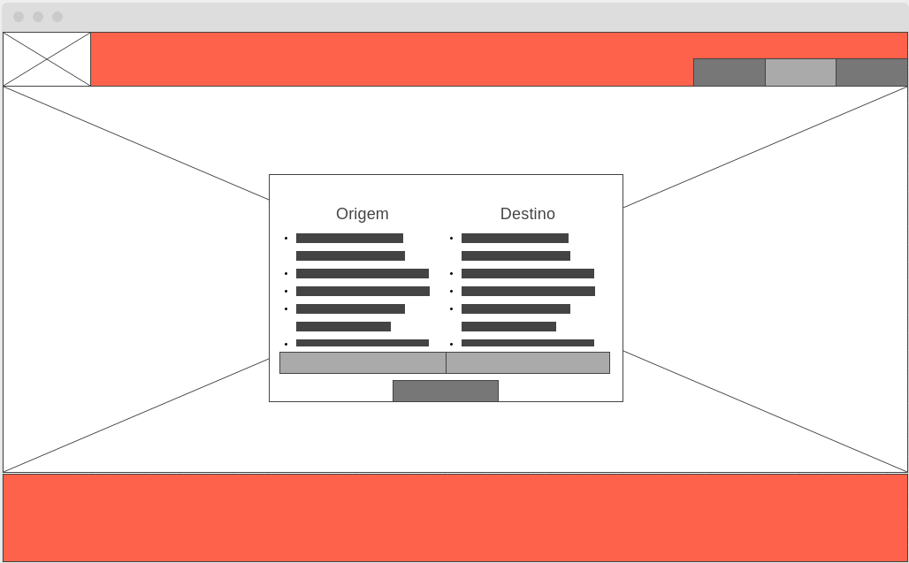

**Login**

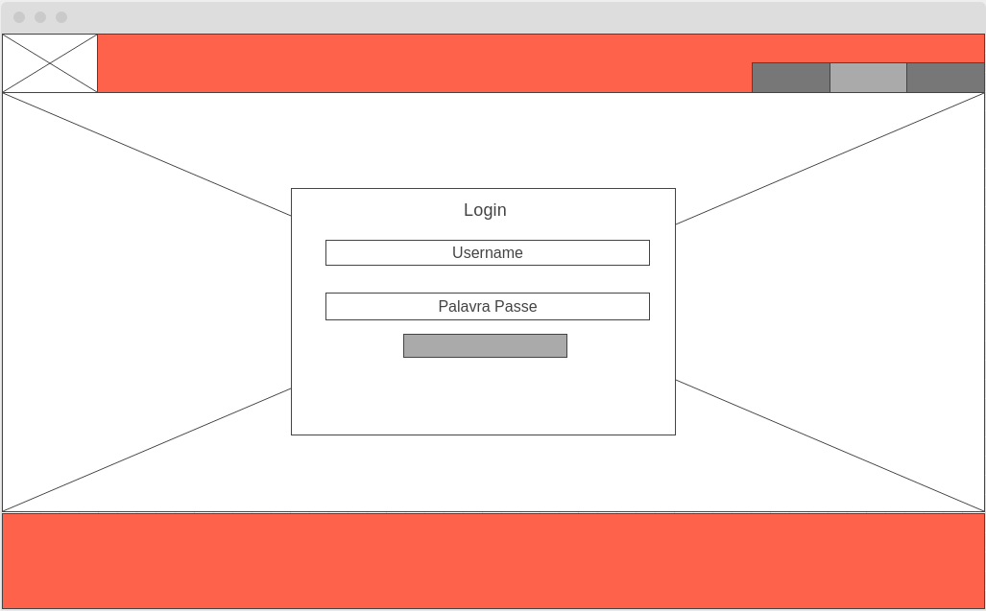

**Registo**

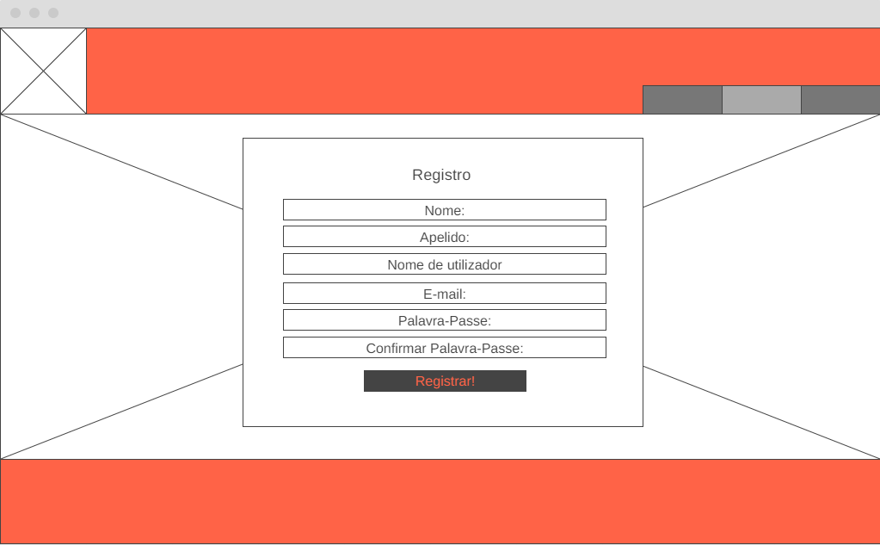

## Diagrama de Classes

<diagrama de classes e breve explicação>

Figura 2 – Diagrama de classes do....

# Scrum

Nesta secção iremos desenvolver a parte de organização e desenvolvimento do projeto.

Posto isto, iremos falar a cerca da aplicação do Scrum ao projeto, os Stakeholders e a Scrum team, e os user stories.

Iremos também desenvolver detalhadamente a análise dos nossos 4 sprints, tal como o retrospective summary do projeto.

## Aplicação do Scrum ao Projeto

Na gestão deste projeto aplicamos a metodologia ágil, mais precisamente, o Scrum. Ou seja, o nosso trabalho foi feito de forma incremental, dividido em 4 Sprints de 2 semanas cada um e decorreram vários tipos de reuniões para a organização e a gestão desses Sprints.

Como o nosso tipo de ensino é de regime misto, ou seja, temos tanto aulas presenciais como à distância, as nossas reuniões também decorrem dessa forma.

Atualizamos os sprints sempre que alguma tarefa é começada e terminada, tal como procedemos à análise dos gráficos que provêm destes mesmos sprints.

Para além disto, também debatemos as dificuldades e trabalhamos nas mesmas, de modo que no sprint seguinte sejamos sempre mais produtivos e que consigamos superar as mesmas com maior facilidade.

## Stakeholders e Scrum Team

Nesta secção iremos identificar os Stakeholders e a Scrum Team (Roles) no projeto, bem como quais as suas funções. Na tabela seguinte podemos também encontrar o cliente e o Product Owner.

Tabela 5 – Identificação e funções dos Stakeholders e Scrum Team

|  |  |  |
| --- | --- | --- |
|  | Nome | Funções |
| Cliente | Mário Fernandes  Marco Vicente | * Fornece os requisitos do produto * Reúne esporadicamente com a development team de modo a explicar os objetivos finais do programa * Reúne ao longo do tempo, para verificar a evolução do desenvolvimento do produto e possíveis alterações aos requisitos |
| Product Owner | Mário Fernandes | * Fornece à Development Team o Product Owner * Define o Product Backlog e as tarefas mais importantes * Define os prazos, tanto como o final, tal como tara cada conjunto de tarefas |
| Scrum Master | Andreia Batista  Iuri Carrasqueiro  Renan Soares | * Organização de todas as tarefas em formato de Scrum * Fazem com que o trabalho esteja devidamente organizado e distribuído por todos os elementos da equipa |
| Development Team | Andreia Batista  Iuri Carrasqueiro  Renan Soares | * Incrementação do produto e cumprimento de tarefas consoante prazos * Desenvolvem o projeto, gerindo o próprio trabalho, consolidando-o com o da restante equipa |

## User Stories

<Devem ser especificados os requisitos funcionais do ponto de vista do utilizador sob forma de User Stories As *issues* devem ser estimadas em Story Points utilizando a sequência de Fibonacci: 1, 2, 3, 5, 8, 13, 20 (máx).>

As a <role>, I want <goal/desire> so that <benefit>

(Como um <função>, eu quero <objetivo/desejo> para que <benefício>)

Exemplo: **Como** Administrador de Bases de Dados, **eu devo** ser capaz de reverter um número selecionado de dados **para que** a versão anterior a eles seja restaurada.

Focar nestes 3 e evitar o Como (excluir aspetos de desenho, interface design statements).

“Como [persona],” – Para quem estamos a construir isto? Não estamos atrás de um título de trabalho, estamos atrás da persona da pessoa. Entendemos como a pessoa funciona, como pensa e como se sente.

“eu [quero/gostaria que],” – Aqui descrevemos o intuito, mas não as funcionalidades que eles usam. O que é que eles estão a tentar atingir? Deve ser livre da implementação – se estivermos a descrever algo específico da UI, e não o objetivo do utilizador, estamos a perder o objetivo.

“[para quê].” – como é que o desejo imediato deles para fazer algo se integra na big picture? Qual o objetivo geral que estão a tentar atingir? Qual o principal problema que precisa de ser resolvido?

|  |  |
| --- | --- |
|  |  |
| Título: US1 – Efetuar lançamento de dados | **SP**: 3 |
| Descrição: Como jogador quero ser capaz de lançar os dados de forma a poder fazer a jogada  Critérios de Aceitação:   * Só é possível efetuar uma jogada de cada vez * As faces dos dados têm de ser visíveis após o lançamento | |
| Título: US2 – Adicionar cliente | **SP**: 5 |
| Descrição: Como utilizador quero poder adicionar um cliente de modo a ficar registado  Critérios de Aceitação:   * Os campos nome, morada, contato e NIF têm de ser obrigatoriamente preenchidos * Não pode haver um cliente com o mesmo NIF | |
| Título: US – | **SP**: |
| Descrição:  Critérios de Aceitação: | |
| Título: US | **SP**: |
| Descrição:  Critérios de Aceitação: | |
| Título: US | **SP**: |
| Descrição:  Critérios de Aceitação: | |
| Título: US | **SP**: |
| Descrição:  Critérios de Aceitação: |  |
|  |  |
|  |  |

## Sprints

Nesta secção iremos expor pormenorizadamente os planeamentos e resultados dos nossos 4 sprints de desenvolvimento do projeto, incluindo o sprint planning, os daily meeting e o sprint Retrospective.

Irá ser mostrado também os Sprint burndown chart, tal como as devidas interpretações e explicações de erros e problemas dos mesmos.

### **Sprint 1 - Dia 3 de Maio de 2021 a Dia 16 de Maio de 2021**

De seguida encontram-se descritos os principais eventos e interpretações do Scrum do Sprint 1.

#### Sprint Planning

|  |  |
| --- | --- |
|  |  |
| Data: | 3 de Maio de 2021 |
| *Sprint Backlog*: | |

#### Daily Meetings (2 por semana)

|  |  |
| --- | --- |
|  |  |
| Data: | 3 de Maio de 2021 |
| Andreia   * O que fez na semana anterior: Interpretação do enunciado, criação do repositório no GitHub de acordo com as regras do enunciado do projeto – pastas requeridas e documento README.md escrito em linguagem markdown e apoio à organização inicial do projeto, sprints e tarefas * O que vai fazer esta semana: Procura de informação, início do relatório da cadeira de Metodologias de Desenvolvimento de Software, desenvolvimento do modelo relacional da base de dados * Dificuldades que prevê: Interpretação correta do conteúdo necessário para o desenvolvimento do projeto, de modo a fazer um correto modelo relacional   Iuri   * O que fez na semana anterior: Interpretação do enunciado e organização inicial do projeto, sprints e tarefas * O que vai fazer esta semana: Procura de informação, início do relatório da cadeira de Metodologias de Desenvolvimento de Software, desenvolvimento do modelo relacional da base de dados * Dificuldades que prevê: Interpretação correta do conteúdo necessário para o desenvolvimento do projeto, de modo a fazer um correto modelo relacional   Renan   * O que fez na semana anterior: Interpretação do enunciado e apoio à organização inicial do projeto, sprints e tarefas * O que vai fazer esta semana: Procura de informação, início do relatório da cadeira de Metodologias de Desenvolvimento de Software, desenvolvimento do modelo relacional da base de dados * Dificuldades que prevê: Interpretação correta do conteúdo necessário para o desenvolvimento do projeto, de modo a fazer um correto modelo relacional | |

|  |  |
| --- | --- |
|  |  |
| Data: | 10 de Maio de 2021 |
| Andreia   * O que fez na semana anterior: Procura de informação, início do relatório da cadeira de Metodologias de Desenvolvimento de Software, desenvolvimento do modelo relacional da base de dados * O que vai fazer esta semana: Revisão do modelo relacional com o Product Owner e início do desenvolvimento de código * Dificuldades que prevê: Interpretação correta do conteúdo necessário para o desenvolvimento do projeto, de modo a fazer um correto modelo relacional   Iuri   * O que fez na semana anterior: Procura de informação, início do relatório da cadeira de Metodologias de Desenvolvimento de Software, desenvolvimento do modelo relacional da base de dados * O que vai fazer esta semana: Revisão do modelo relacional com o Product Owner e início do desenvolvimento de código * Dificuldades que prevê: Interpretação correta do conteúdo necessário para o desenvolvimento do projeto, de modo a fazer um correto modelo relacional   Renan   * O que fez na semana anterior: Procura de informação, início do relatório da cadeira de Metodologias de Desenvolvimento de Software, desenvolvimento do modelo relacional da base de dados * O que vai fazer esta semana: Revisão do modelo relacional com o Product Owner e início do desenvolvimento de código * Dificuldades que prevê: Interpretação correta do conteúdo necessário para o desenvolvimento do projeto, de modo a fazer um correto modelo relacional | |

#### Sprint Retrospective

|  |  |
| --- | --- |
|  |  |
| Data: | 16 de Maio de 2021 |
| *Conclusões*:   * O objetivo principal deste Sprint foi a procura de informações para o projeto, início do desenvolvimento do relatório, desenvolvimento do modelo relacional da base de dados e o início do desenvolvimento de código * Todos os membros da equipa trabalharam em conjunto e em ambiente de cooperação e entreajuda de modo a cumprir com as Issues no prazo do sprint. * Diferente do 1º Sprint do projeto de Desenvolvimento de Aplicações, neste sprint já conseguimos ter Issues completas, menos uma onde não conseguimos terminá-la durante o tempo do 1º Sprint. * Como não foram utilizadas a Story Points, o gráfico de Burndown não representa o trabalho feito neste Sprint, tal como podemos observar de seguida. | |

### **Sprint 2 - Dia 17 de Maio de 2021 a Dia 30 de Maio de 2021**

De seguida encontram-se descritos os principais eventos e interpretações do Scrum do Sprint 2.

#### Sprint Planning

|  |  |
| --- | --- |
|  |  |
| Data: | 17 de Maio de 2021 |
| *Sprint Backlog*: | |

#### Daily Meetings (2 por semana)

|  |  |
| --- | --- |
|  |  |
| Data: | 17 de Maio de 2021 |
| Andreia   * O que fez na semana anterior: Revisão do modelo relacional com o Product Owner e início do desenvolvimento de código * O que vai fazer esta semana: Desenvolvimento do relatório, gestão do Jira e desenvolvimento da homepage * Dificuldades que prevê: Dificuldade no entendimento da framework MVC e respetiva produção de código   Iuri   * O que fez na semana anterior: Revisão do modelo relacional com o Product Owner e início do desenvolvimento de código * O que vai fazer esta semana: Desenvolvimento da página de login, página de registo, e pesquisa de voos * Dificuldades que prevê: Dificuldade no entendimento da framework MVC e respetiva produção de código   Renan   * O que fez na semana anterior: Revisão do modelo relacional com o Product Owner e início do desenvolvimento de código * O que vai fazer esta semana: Desenvolvimento da página de perfil da pessoa, alteração dos dados e procura de voos * Dificuldades que prevê: Dificuldade no entendimento da framework MVC e respetiva produção de código | |

|  |  |
| --- | --- |
|  |  |
| Data: | 24 de Maio de 2021 |
| Andreia   * O que fez na semana anterior: Desenvolvimento do relatório, gestão do Jira e desenvolvimento da homepage * O que vai fazer esta semana: Continuação do desenvolvimento conjunto de páginas * Dificuldades que prevê: Dificuldade no entendimento da framework MVC e respetiva produção de código   Iuri   * O que fez na semana anterior: Desenvolvimento da página de login, página de registo, e pesquisa de voos * O que vai fazer esta semana: Continuação do desenvolvimento conjunto de páginas * Dificuldades que prevê: Dificuldade no entendimento da framework MVC e respetiva produção de código   Renan   * O que fez na semana anterior: Desenvolvimento da página de perfil da pessoa, alteração dos dados e procura de voos * O que vai fazer esta semana: Continuação do desenvolvimento conjunto de páginas * Dificuldades que prevê: Dificuldade no entendimento da framework MVC e respetiva produção de código | |

#### Sprint Retrospective

|  |  |
| --- | --- |
|  |  |
| Data: | 30 de Maio de 2021 |
| *Conclusões*:   * O objetivo principal deste Sprint foi o desenvolvimento do relatório e o desenvolvimento conjunto de páginas * Todos os membros da equipa trabalharam em conjunto e em ambiente de cooperação e entreajuda de modo a cumprir com as Issues no prazo do sprint. * A gestão deste Sprint está a ser melhor do que a do 1º Sprint, com a utilização dos Story Points e Assignees. O objetivo deste corresponde à criação das páginas Home, Sign In, Sign Up e a Procura de Voos e o código correspondente a essas páginas. | |

### **Sprint 3 – Dia 31 de Maio de 2021 a Dia 13 de Junho de 2021**

De seguida encontram-se descritos os principais eventos e interpretações do Scrum do Sprint 3.

#### Sprint Planning

|  |  |
| --- | --- |
|  |  |
| Data: | 31 de Maio de 2021 |
| *Sprint Backlog*: | |

#### Daily Meetings (2 por semana)

|  |  |
| --- | --- |
|  |  |
| Data: | 31 de Maio de 2021 |
| Andreia   * O que fez na semana anterior: Continuação do desenvolvimento conjunto de páginas * O que vai fazer esta semana: Desenvolvimento do relatório, gestão do Jira, continuação do desenvolvimento de páginas: homepage, alteração dos dados * Dificuldades que prevê: Dificuldade no entendimento da framework MVC e respetiva produção de código   Iuri   * O que fez na semana anterior: Continuação do desenvolvimento conjunto de páginas * O que vai fazer esta semana: Desenvolvimento do relatório, gestão do Jira, continuação do desenvolvimento de páginas: Voos, Escalas, Aviões e CRUD, Página de Gestão do Gestor de Voo e do Operador de Checkin * Dificuldades que prevê: Dificuldade no entendimento da framework MVC e respetiva produção de código   Renan   * O que fez na semana anterior: Continuação do desenvolvimento conjunto de páginas * O que vai fazer esta semana: Desenvolvimento do relatório, gestão do Jira, continuação do desenvolvimento de páginas: Autenticação, Página de Registo, Gerir "Gestor de Voo" e "Operador de Checkin" * Dificuldades que prevê: Dificuldade no entendimento da framework MVC e respetiva produção de código | |

|  |  |
| --- | --- |
|  |  |
| Data: | 7 de Junho de 2021 |
| Andreia   * O que fez na semana anterior: Desenvolvimento do relatório, gestão do Jira, continuação do desenvolvimento de páginas: homepage, alteração dos dados * O que vai fazer esta semana: Continuação do desenvolvimento conjunto de páginas * Dificuldades que prevê: Dificuldade no entendimento da framework MVC e respetiva produção de código   Iuri   * O que fez na semana anterior: Desenvolvimento do relatório, gestão do Jira, continuação do desenvolvimento de páginas: Voos, Escalas, Aviões e CRUD, Página de Gestão do Gestor de Voo e do Operador de Checkin * O que vai fazer esta semana: Continuação do desenvolvimento conjunto de páginas * Dificuldades que prevê: Dificuldade no entendimento da framework MVC e respetiva produção de código   Renan   * O que fez na semana anterior: Desenvolvimento do relatório, gestão do Jira, continuação do desenvolvimento de páginas: Autenticação, Página de Registo, Gerir "Gestor de Voo" e "Operador de Checkin" * O que vai fazer esta semana: Continuação do desenvolvimento conjunto de páginas * Dificuldades que prevê: Dificuldade no entendimento da framework MVC e respetiva produção de código | |

#### Sprint Retrospective

|  |  |
| --- | --- |
|  |  |
| Data: | 13 de Junho de 2021 |
| *Conclusões*:   * O objetivo principal deste Sprint foi o desenvolvimento do relatório e o desenvolvimento conjunto de páginas * Todos os membros da equipa trabalharam em conjunto e em ambiente de cooperação e entreajuda de modo a cumprir com as Issues no prazo do sprint. * A gestão deste Sprint está a ser melhor do que a do 2º Sprint, com a utilização dos Story Points e Assignees. O objetivo deste corresponde ao desenvolvimento das páginas: homepage, alteração dos dados, autenticação, página de registo, gerir "Gestor de Voo" e "Operador de Checkin", Voos, Escalas, Aviões e CRUD, página de gestão do gestor de voo e do operador de checkin | |

### Sprint 4 – Dia 14 de Junho de 2021 a Dia 26 de Junho de 2021

De seguida encontram-se descritos os principais eventos e interpretações do Scrum do Sprint 4.

#### Sprint Planning

|  |  |
| --- | --- |
|  |  |
| Data: | 14 de Junho de 2021 |
| *Sprint Backlog*: | |

#### Daily Meetings (1 por semana)

|  |  |
| --- | --- |
|  |  |
| Data: | 14 de Junho de 2021 |
| Andreia   * O que fez na semana anterior: Continuação do desenvolvimento conjunto de páginas * O que vai fazer esta semana: Apoio ao desenvolvimento final das páginas, continuação do desenvolvimento do relatório * Dificuldades que prevê: Dificuldade no entendimento da framework MVC e respetiva produção de código   Iuri   * O que fez na semana anterior: Continuação do desenvolvimento conjunto de páginas * O que vai fazer esta semana: Desenvolvimento final de páginas: Download do Bilhete, Compra do Bilhete (Ida e Ida e Volta), Histórico de Bilhetes, Pagamento do Bilhete * Dificuldades que prevê: Dificuldade no entendimento da framework MVC e respetiva produção de código; Dificuldade no cumprimento de prazos e término do sprint e entrega do projeto   Renan   * O que fez na semana anterior: Continuação do desenvolvimento conjunto de páginas * O que vai fazer esta semana: Desenvolvimento final de páginas: Página de Compra de Bilhete, Página de Histórico de Bilhetes, Página de Checkin, Página dos Detalhes dos Voos * Dificuldades que prevê: Dificuldade no entendimento da framework MVC e respetiva produção de código | |

|  |  |
| --- | --- |
|  |  |
| Data: | 21 de Junho de 2021 |
| Andreia   * O que fez na semana anterior: Apoio ao desenvolvimento final das páginas, Edição do readme.txt, continuação do desenvolvimento do relatório * O que vai fazer esta semana: Comentar todo o código, apoio à finalização do desenvolvimento de código e das páginas, edição do readme.txt; Gestão do Jira; Envio do projeto * Dificuldades que prevê: Dificuldade no entendimento da framework MVC e respetiva produção de código   Iuri   * O que fez na semana anterior: Desenvolvimento final de páginas: Download do Bilhete, Compra do Bilhete (Ida e Ida e Volta), Histórico de Bilhetes, Pagamento do Bilhete * O que vai fazer esta semana: Comentar todo o código, finalização do desenvolvimento de código e das páginas, resolução dos últimos erros e falhas; Gestão do Jira * Dificuldades que prevê: Dificuldade no entendimento da framework MVC e respetiva produção de código; Dificuldade no cumprimento de prazos e término do sprint e entrega do projeto   Renan   * O que fez na semana anterior: Desenvolvimento final de páginas: Página de Compra de Bilhete, Página de Histórico de Bilhetes, Página de Checkin, Página dos Detalhes dos Voos * O que vai fazer esta semana: Comentar todo o código, finalização do desenvolvimento de código e das páginas, resolução dos últimos erros e falhas; Gestão do Jira * Dificuldades que prevê: Dificuldade no entendimento da framework MVC e respetiva produção de código | |

#### Sprint Retrospective

|  |  |
| --- | --- |
|  |  |
| Data: | 26 de Junho de 2021 |
| *Conclusões*:   * Este Sprint concentrou-se em comentar o código desenvolvido, resolução dos últimos erros e falhas, na gestão do Scrum, na finalização de todos os documentos e, por fim, na entrega do projeto. * Todos os membros da equipa trabalharam em conjunto e em ambiente de cooperação e entreajuda de modo a cumprir com as Issues no prazo do sprint, de modo a entregar o projeto completo dentro do prazo estabelecido. * Neste 4º Sprint, a gestão do Scrum correu de maneira esperada, com a utilização dos Story Points e Assignees, mas procedemos de maneira diferente, fazendo com que o gráfico de Burndown esteja de acordo com o formato esperado. Contudo, este fenómeno irá ser desenvolvido no ponto de Retrospective Summary do Projeto. | |

## *Retrospective Summary* do Projeto

Neste ponto iremos fazer uma pequena reflexão por tópicos, do trabalho realizado pela equipa, tal como pontos altos, ponto baixos , imprevistos, entre outros.

|  |  |
| --- | --- |
|  |  |
| *Things that went well* | |
| * Todos os membros da equipa trabalharam em conjunto e em ambiente de cooperação e entreajuda * Gestão do repositório no GitHub e diversos commit * Aplicação dos conhecimentos adquiridos na UC ao longo do semestre | |
| *Things that could have gone better* | |
| * Gestão geral do projeto * A gestão do Scrum no Jira, deveria ter sido feita com mais atenção de modo a não termos os erros que os gráficos apresentaram no final de cada sprint | |
| *Things that surprised us* | |
| * A nossa capacidade de desenvolver algo palpável * A nossa produtividade * O nível de complexidade de projeto, sendo que era mais complexo do que considerado inicialmente | |
| *Lessons learned* | |
| * Não subestimar o grau de complexidade dos projetos * Que devemos adotar outro tipo de gestão entre diversos projetos simultâneos, de modo a conseguirmos chegar a todos com a mesma intensidade de trabalho e produtividade | |
| *Final Thoughts* | |
| *Things to keep*:   * A dinâmica de equipa e o espírito de resolução de problemas e entreajuda * A predisposição de equipa em contexto de resolução de problemas e produtividade * A utilização do GitHub e commit’s constantes * A utilização de método ágil nos projetos futuros, nomeadamente o Scrum   *Things to change*:   * Gestão pessoal de tempo | |

# Conclusões

<Conclusões acerca do projeto: se foi um projeto interessante, o que aprenderam, como decorreram os sprints, como se deram como grupo, dificuldades, sugestões de melhoria, etc. Acrescentar conclusões gerais e que não se enquadrem no *retrospective summary*.>